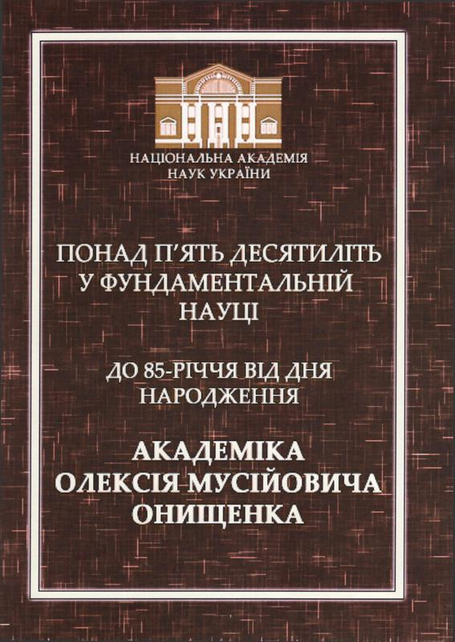

Понад п’ять десятиліть у фундаментальній науці. До 85-річчя від дня народження академіка Олексія Мусійовича Онищенка / за ред. член-кор. НАНУ О.М.Бородіної ; редактор-упор. акад. НААН України В.В.Юрчишин; НАН України, ДУ Інститут економіки та прогнозування – К., 2013. – 322 с. ; табл., іл. – 26. ISBN 978-966-02-6946-0

**ISBN 978-966-02-6946-0**

У книзі відображено основні етапи життя, науково-дослідної, науково-організаційної та науково-педагогічної діяльності О.М. Онищенка – видатного вітчизняного вченого економіста-аграрника, академіка Національної академії наук України. Олексій Мусійович Онищенко залишив по собі продуктивну наукову школу української аграрно-економічної науки. Його учні та вихованці і далі працюють над розвитком наукових ідей та напрямів, закладених ученим.   
Наукові праці, частина з яких представлена у монографії, є лише невеликою часткою різностороннього наукового доробку вченого. Покажчик друкованих праць демонструє широке коло інтересів видатного економіста-аграрія. У книзі також розміщені спогади про О.М.Онищенка його учнів, друзів, соратників. Завершує наукове видання серія фотографій, де зафіксовано окремі епізоди наукового життя академіка.   
Нехай це видання буде скромною даниною світлої памяті О.М. Онищенка – Вченого, Вчителя та Громадянина.   
Для науковців і всіх, хто цікавиться історією та сучасним станом аграрно-економічної науки.